P.H.U. ADMAR
tel. 604-501-351
fax. 58 7199773

OFERTA NA PORĘCZE DLA OSÓB NIEPEŁNOSPRAWNYCH
ZE STALI NIERDZEWNEJ MAT LUB POŁYSK

1. 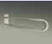 PORĘCZ UCHYLNA 840 x 200

2. 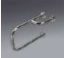 PORĘCZ UMYWALKOWA PRAWA LUB LEWA 515 x 315

3. 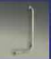 PORĘCZ „L” PRAWA LUB LEWA 425 x 815

4. 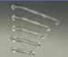 PORĘCZ PROSTA 320 MM 106,00 NETTO
400 MM
500 MM
600 MM
800 MM
5.  PORĘCZ PODŁOGOWA PRAWA LUB LEWA 830 x 760

6. 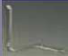 PORĘCZ WANNOWA PRAWA LUB LEWA 685 x 700 X 945

7. 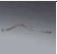 PORĘCZ WANNOWA LEWA/PRAWA
685 x 1145
650 x 700

DO CEN NALEŻY DOLICZYĆ 23 % VAT

ZAPRASZAMY DO WSPÓŁPRACY

